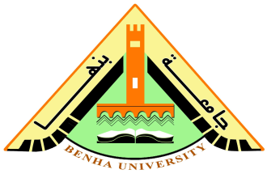

كلية التربية الرياضية للبنين
قسم التدريب الرياضى وعلوم الحركة

تأثير تدريبات القوة الوظيفية على بعض القدرات البدنية ومستوى أداء الركلة الدائرية الأفقية للاعبى الكونغ فو

بحث مقدم ضمن متطلبات الحصول على درجة الماجستير في التربية الرياضية

إعــــداد
صلاح أشرف محمد
معيد بقسم التدريب الرياضى
وعلوم الحركةبكلية التربية الرياضية
للبنين - جامعة بنها

إشـــــــــــراف
دكتـــــور  محمد أحمد الشامى  أستاذ ورئيس قسم التدريب الرياضى وعلوم الحركة ووكيل الكلية لشئون التعليم والطلاب سابقا كلية التربية الرياضية  للبنين جامعة بنها |  | دكتـــــور  تامر عماد درويش  مدرس بقسم التدريب الرياضى وعلوم الحركة كلية التربية الرياضية  جامعة بنها

1437هـ - 2016م

